ПЕДАГОГИЧЕСКИЙ ПРОЕКТ

«ДЕНЬ МАТЕРИ»

с детьми средней группы

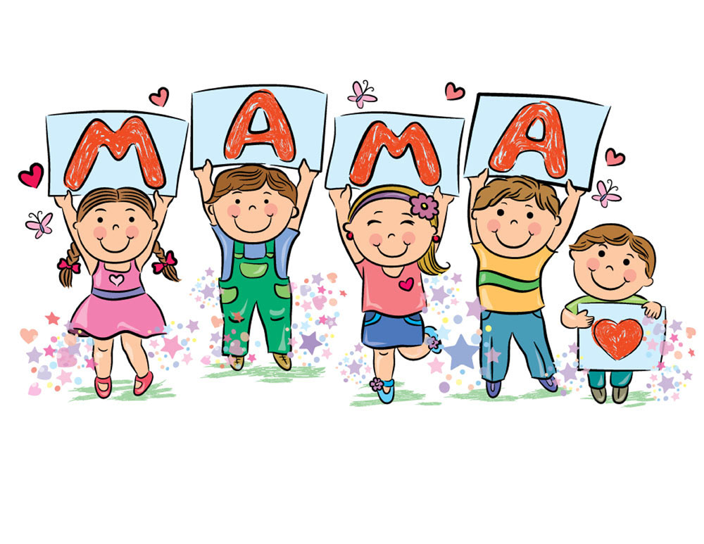

Подготовил проект: Телегина М.М.

День сегодня непростой - это праздник милых мам!
В час осенний золотой их поздравить нужно нам!
Каждой маме на земле поздравления звучат,
Ярким лучиком во мгле детские глаза горят.

Тип проекта: познавательный, творческий.
Продолжительность проекта: краткосрочный (1 неделя).
Участники проекта: воспитанники средней группы, воспитатель, родители (мамы и бабушки).
Актуальность:
С самого раннего возраста ребенок должен помнить о том, что где бы он ни находился и чем бы ни занимался, самым дорогим и любимым человеком для него остается мама. Мама - это доброта и ласка, любовь и понимание, забота и поддержка. Дети должны понимать и помнить, кем для них является мама, какой любви, заботы, и уважения она заслуживает. В результате, на начальном этапе формировании личности ребенка, на дошкольное учреждение возложена огромная ответственность по работе с семьей в нравственном, эстетическом, патриотическом и экологическом направлениях. Воспитание в ребенке любви, уважения, чувства сопереживания и взаимопомощи близкому человеку – маме является необходимым составляющим в нравственном воспитании детей.
Конечной целью воплощения проекта является знакомство с праздником «День матери». Дети не только познакомятся с данным праздником, но и смогут в нем поучаствовать. Поймут, что доставлять радость так же приятно, как и получать подарки. Научатся различать нравственные качества через художественную литературу, реализовать свои желания и возможности в изготовлении подарков, утвердятся во мнении, что МАМА – это всегда тепло, уют, радость.
Цель: воспитывать любовь и уважение к матери, способствовать созданию семейных традиций, теплых взаимоотношений в семье, сплочению коллектива родителей.
Задачи проекта:
- Сформировать представление детей о роли мамы в их жизни, через раскрытие образа матери в поэзии, в живописи, музыке, художественной литературе.
- Развивать коммуникативные навыки у детей, способствовать развитию речи через выразительное чтение стихов, составление рассказа о маме.
- Развивать творческие способности детей, через пение, танцы; художественную деятельность – создание поделок, рисунков.
- Воспитывать доброе, заботливое отношение к маме.
- Способствовать созданию положительных эмоциональных переживаний детей и родителей от совместных мероприятий.
- Способствовать углублению детско – родительских отношений, социального партнерства между педагогами и родителями.
Предполагаемый результат:
- Развитие у детей коммуникативных навыков, умение работать в команде.
- Расширение кругозора детей через чтение художественной литературы, знакомство с пословицами, разучивание стихов.
- Обогащение знаний детей о роли мамы в их жизни, через раскрытие образа матери в поэзии, в живописи, музыке, художественной литературе.
- Осознание детьми доброго, заботливого отношения к маме, необходимости быть милосердными.
- Умение самостоятельно организовывать игры, используя знания, приобретённые при реализации проекта.
Ответственные за реализацию проекта:
воспитатель группы
Продукты проекта.
1. Совместное творчество воспитателя и детей «Цветок для мамы» (поделки и рисунки)
2. Стенгазета «Мамина Улыбка»
3. Папка- передвижка «Мамин день»
4. Рисунки детей «Милой мамочки портрет»
5. Праздник «Моя мама лучшая на свете»

Этапы реализации проекта:

Первый этап – подготовительный (разработка проекта).
- Довести до участников проекта важность данной темы.
- Наметить план действия.
- Обсудить план проекта с педагогическим коллективом.
- Информировать родителей (законных представителей) с планированием ОД по теме «День матери».
- Подобрать наглядно-дидактический материал, художественную литературу (по теме проекта).
- Использовать при реализации проекта следующую методическую литературу
- «Развитие речи в детском саду» В.В. Гербова, Мозаика-Синтез, 2016.
- «Изобразительная деятельность в детском саду». Т.С. Комарова, Мозаика-Синтез, 2016.
- Формирование целостной картины мира (игровые технологии) под редакцией О.Н. Каушкаль, М.В. Карпеева, Москва, Центр педагогического образования, 2016.
Второй этап – основной.
Реализация основных видов деятельности по направлениям проекта.
Третий этап – итоговый (заключительный).
Включает в себя сбор и обработку методических и практических материалов, обобщение материалов проекта.

СОДЕРЖАНИЕ РАБОТЫ ПО ЭТАПАМ:

ПОДГОТОВИТЕЛЬНЫЙ ЭТАП

Цель | Подготовить предметно-развивающую среду  для дальнейшей реализации проекта
работа  с детьми | - Диагностика знаний по теме.  - Введение в проект: внесение фотоальбома «Моя семья», обратить внимание на фотографии, где изображена мама, создать заинтересованность темой проекта «День матери»  - Просмотр мультфильма «Мама для мамонтёнка». Реж. О. Чуркин
работа по группе | - Внесение книг по теме в книжный уголок:  - «Сказка о глупом мышонке» С. Маршак  - А. Барто «Разлука», «Мама ходит на работу»  - Е. Благинина «Мамин день»  - Изготовление альбома «Мамочке любимой я стихи дарю» (подбор стихов, пословиц)  - Подбор видеотеки с мультфильмами про маму
работа с родителями | - Выпуск статьи «История возникновения праздника «День матери».  - Привлечение родителей к созданию презентации «Самая любимая», «Мама и я – один портрет»  (подбор фотографий)  - Памятка с рекомендациями «Что можно почитать детям о маме?»
предполагаемые результаты | - Пробуждение у детей интереса к теме проекта «День матери».  - Создание заинтересованности родителей темой проекта.

ОСНОВНОЙ ЭТАП
цель | Накопление детьми необходимых знаний
работа  с детьми | - Беседы:  «Мамины дела по дому»,  «Как я помогаю маме».  - Просмотр мультфильмов:  «Умка» Режиссёр В. Пекарь, В. Попов  «Крошка Енот» Режиссёр О. Чуркин  «Мама – цапля» Режиссёр М. Карповой  - ОД:  рисование «Мамин портрет», «Мы гуляем с мамой»,  «Коврик для мамы»  аппликация «Платок для мамы»  - Дидактические игры:  «Что надо маме для работы» (профессии), «Сварим обед для мамы».  - ИКТ. Просмотр презентаций «Самая любимая», «Мама и я – один портрет»  - Чтение художественной литературы:  - А. Барто «Мама поёт»  - Н. Саконская «Разговор о маме»  - Е. Благинина «Мамин день»  - Э. Мошковская «Я маму мою обидел…»  - С. Михалков «А что у вас?»
работа по группе | - Подбор видеотеки с мультфильмами о маме, о семье.  - Рассматривание альбома «Это мамочка моя»  (Загадки и стихи о маме).
работа с родителями | Изготовление памяток-рекомендаций по теме «Что почитать детям о маме, о семье?»
предполагаемые результаты | Приобретают знания и представления о празднике «День матери», об истории возникновения.

ЗАКЛЮЧИТЕЛЬНЫЙ ЭТАП

цель | Обобщение знаний по теме проекта «День матери»
работа  с детьми | - Создание условий для решения игровых ситуаций:  «Если мама заболела»,  «Мама устала после работы»,  «Почему мама плачет?».  - Игра-драматизация «Волк и семеро козлят»  - Театральная сценка «Три мамы»  - Конструирование из деталей Лего «Дом маминой мечты».
работа по группе | - Подбор аудиозаписей с песнями о маме, семье:  «Про маму» Муз. Филиппенко А., сл. Волгина Т.  «Мы подарим маме песенку» Сл. Л. Дымовой, муз. А. Абрамова  «Про маму» Муз. и сл. Е. Александровой  - Изготовление альбома «Всё про маму и о маме»
работа с родителями | - Выставка «Золотые мамины руки»  - Конкурс семейных рисунков «Я и мама»  - Совместный досуг «Мамин праздник – мамин день»  (посиделки)
предполагаемые результаты | Самостоятельное использование детьми накопленных  знаний при общении друг с другом, и при развитии  игровых сюжетов на тему семья.

ПРИЛОЖЕНИЕ 1
Словесные игры

«Как зовут твою маму»
Цель: Закреплять знания детей Ф.И.О. своей мамы.
Игровые правила: Дети стоят в кругу, передают друг другу мяч и называют Ф.И.О. своей мамы («Мою маму зовут …»). Если ребенок затрудняется, то помогает воспитатель.
«Назови ласково»
Цель: Учить ласково обращаться к своей маме.
Игровые правила: Дети стоят в кругу, передают друг другу мяч и произносят ласковые слова, которые они говорят своей мамочке.
«Профессия мамы»
Цель: Игра учит детей соотносить действия людей различных профессий.
Игровые правила: Дети стоят в кругу. Воспитатель бросает мяч ребенку, а ребенок называет, кем работает его мама и что она делает («Моя мама врач, она лечит людей»)

ПРИЛОЖЕНИЕ 2

Досуг «Мамин праздник – мамин день»

Программное содержание:
- Воспитывать у детей доброе, внимательное, уважительное отношение к маме, стремление ей помогать, радовать её.
- Привлечь родителей к совместному мероприятию, для установления хороших, доверительных отношений с ребёнком.
- Создать положительный эмоциональный настрой.

Оформление группы:
- композиция из воздушных шаров разного размера и цвета;
- фотографии мам с детьми;

Содержание:

Воспитатель: От всей души мы приветствуем мам, бабушек и всех гостей, пришедших на наши семейные посиделки!!! Сегодня вас ожидают встречи с шутками и неожиданностями, с песнями и стихами, а будет ли сегодня весело, зависит от вас, дорогие друзья.
Ребёнок:
Дорогие мамы! Милые, для вас
Концерт осенний, радостный
Покажем мы сейчас!
Ребенок:
Что ж, всё готово к празднику! Так чего ж мы ждём?
Мы сейчас для вас, родные, стихи свои прочтём.
Ребёнок☹Алина
На свете добрых слов живёт немало,
Но всех добрее и важней одно:
Из двух слогов, простое слово Ма-ма
И нет на свете слов дороже, чем оно!
Воспитатель: Мама. У каждого из нас есть своя мама, мамочка… когда ты только появился на свет и ещё не умел говорить, мама понимала тебя без слов, угадывала, что ты хочешь, где у тебя болит. Мамин голос ты не спутаешь ни с одним голосом. Он такой знакомый, такой родной.
Ребёнок:(Елисей)
Почему, когда я с мамой,
Даже хмурый день светлей?
Потому что, потому что
Нету мамочки милей!
Ребёнок:(Варя)
Почему, когда мне больно,
К маме я спешу скорей?
Потому что, потому что
Нету мамочки нежней!
Ребёнок:(Ярослав)
Почему, когда мы вместе,
Я счастливей всех на свете?
Потому что, потому что
Нету мамочки добрее!
Воспитатель: Так давайте согреем своей любовью сердца наших матерей. От чистого сердца, простыми словами сегодня, друзья, мы расскажем о маме.
Дети (по очереди):
Мама – это небо!
Мама – это свет!
Мама – это счастье!
Мамы лучше нет!
Мама – это сказка!
Мама – это смех!
Мама – это ласка!
Мама любит всех!
Мама улыбнётся,
Мама погрустит,
Мама пожалеет,
Мама и простит.
Мама, нет тебя дороже!
Мама всё на свете может!
Мам сегодня поздравляем!
Дети (вместе): Мамам счастья мы желаем!
Ребенок:
Нынче праздник! Нынче праздник! Праздник бабушек и мам!
Этот светлый, добрый праздник осенью приходит к нам.
Ребёнок:
Всех мам мы будем поздравлять, здоровья будем вам желать!
А ещё любви и ласки, чтоб жилось вам всем, как в сказке.
Ребенок:
Сегодня мы вас пригласили, чтоб громко и дружно сказать:
Любимые наши, мы вас поздравляем! И счастья хотим пожелать!
Воспитатель:
Наши мамы – наша гордость, слова нет для нас родней!
Так примите танец вы от любящих детей
Танец
Воспитатель: Ребята, а ведь у вашей мамы есть тоже мама, ваша бабушка. Давайте и ваших любимых бабушек поздравим с Днем МАМЫ, ведь они тоже мамы.
Ребёнок:
Любимая бабушка, мама со стажем!
Тебе я в день матери счастья желаю,
И чтобы грустить ты не думала даже,
Живи, пожеланий своих не скрывая!
Воспитатель: Дорогие мамы! Вы, наверное, хорошо знаете своих дорогих деток. А дети в свою очередь очень хорошо знают своих мам. Даже нарисовали вот такие замечательные портреты. Но, к сожалению ни один портрет не подписан. Сейчас мы посмотрим, узнаете ли вы свои портреты по рассказам ваших детей о своей маме
А теперь, мамы, угадайте, о чьём ребёнке идёт речь.
- Любимая еда - ………………………………..
Лучший друг -…………………………………
Любимое занятие –…………………………
Любимый праздник –……………………….
Любимая песня – ……………………………
Любимая игра, игрушка - ………………….
Дома мама меня называет - ……………..
Воспитатель: Дорогие наши мамы, уважаемые бабушки! Спасибо вам, что вы откликнулись и приняли участие в наших семейных посиделках! А сейчас приглашаем вас за наш чудесный стол, для семейного чаепития. Приятного аппетита!

Рефлексия.
Предложить гостям высказать своё мнение о посиделках с чаепитием: «понравилось» – приклеивают к солнышку жёлтый лучик; «не понравилось» – синий. В раздевалке группы вывешиваем это солнышко и слова благодарности за участие в декаде ко Дню Матери.

ПРИЛОЖЕНИЕ 3

Пословицы о маме

Куда мать, туда и дитя.
Сердце матери отходчиво.
Птица радуется весне, а младенец матери.
Мать кормит детей, как земля людей.
Нет такого дружка, как родная матушка.
В материнском сердце для всех детей ласки хватит.
Кто матери не послушает, в беду попадёт.
Кошка привязывается к дому, собака – к хозяину, ребёнок – к матери.
Куда матушка, туда и дитятко.
Мать ляжет на мокром, а детям постелет сухое.
Матушкин гнев, что весенний снег: много его выпадет, да скоро тает.
Материнская забота и в огне не горит, и в воде не тонет.
Матери все дети равны – одинаково сердцу больны.
Материнская ласка конца не знает.
Материнское слово мимо не молвится.
Нет милее дружка, чем родная матушка.
Никто так детям не верит, как мать родная.
Одна у человека родная мать, одна у него и родина.
Птица радуется весне, а младенец – матери.
При солнышке светло, при матери добро.
Родных много, а мать роднее всего.
С матерью жить – ни горя , ни скуки не знать.
Сердце матери лучше солнца греет.
У детины заболит пальчик, а у матери – сердце.
У хорошей матери и дети хорошие.
Что материнской рукой дано, то впрок пойдёт.
Язык немого поймёт мать.

ПРИЛОЖЕНИЕ 4
Беседа о маме.

Цель:
воспитывать у детей уважение и заботу, оказывать бережное отношение, желание помочь и сделать приятное маме, самому дорогому и близкому человеку на земле, у детей среднего дошкольного возраста.
Задачи.
- Обобщить знания детей о международном празднике «День матери»;
- закрепить знания детей о профессиях взрослых.

Содержание:

Воспитатель: Ребята, сегодня у нас с вами будет интересный разговор... А на какую тему мы с вами будем беседовать, догадайтесь сами. Поможет вам в этом моя загадка:
Кто любовью согревает
Все на свете успевает,
Даже поиграть чуток?
Кто тебя всегда утешет,
И умоет и причешет,
В щечку поцелует-чмок?
Вот она всегда какая
Моя... родная.
Дети вставляют пропущенное слово (мамочка)
Воспитатель: Правильно, ребята, вы догадались. Сегодня мы с вами поговорим о наших любимых мамах. Дети, что значит для вас ваша мама? (Ответы детей) Хорошо, молодцы.
Воспитатель: (Обобщает ответы детей). Мама-самый дорогой и близкий человек. Она всегда защитит, поможет в трудную минуту. Мама всегда поймет тебя и утешет.
Воспитатель: Ребята, может кто-то хочет стихотворение о маме рассказать?
Дети: Да!(Читают стихи)
1.Маму любят все на свете,
Мама первый друг
Любят мам не только дети,
Любят все вокруг.
2.Если что-нибудь случится,
Если вдруг беда,
Мамочка придет на помощь,
Выручит всегда.
3.Мама много сил, здоровья
Отдает всем нам
Значит, правда, нет на свете
Лучше наших мам.
Воспитатель. Мама для всех нас дети главный человек в жизни.
Сегодня я вам, ребята, приготовила фотографии с мамами. Давайте, каждый из вас расскажет о своей дорогой мамочке.
Дети по очереди показывают фото мамы и рассказывают о ней, как зовут маму, кем мама работает? Чем увлекается? Как дети помогают мамам?
Воспитатель. Молодцы, ребята хорошо рассказали о своих мамах, спасибо вам.
Физкультминутка «Помощники»
Дружно помогаем маме-
Мы белье полощем сами (наклоны)
Раз, два, три, четыре, (движения в стороны)
Потянулись, (повесили белье)
Остановились
Хорошо мы потрудились! (рукой гладим себя по голове)
Воспитатель: Молодцы, хорошие помощники! Скоро будет праздник. А кто знает как он называется? (День матери) Правильно!
Воспитатель: Скоро мы будем отмечать замечательный праздник. День матери отмечается в последнее воскресенье ноября. Среди многочисленных праздников, отмечаемых в нашей стране, День матери занимает особое место. В этот день хочется сказать всем мамам слова благодарности, которые дарят детям любовь, добро, нежность и ласку.
Проводится игра «Сердечко для мамы» Дети говорят нежные слова о маме.
Воспитатель: Молодцы, любите своих мам! Ребята, давайте сейчас нарисуем своим мамам красивые букеты и подарим их им. Это будет наше приглашение для мамочек на наш праздник «День матери». Мамы будут очень рады! Согласны?
Воспитатель: (в заключении беседы) Дети, а чтобы вы своим мамам пожелали?
Дети: Чтобы наши мамы были всегда здоровыми, красивыми и молодыми.
Воспитатель: Молодцы, ребята. Я уверена, что вы своих мам очень сильно любите.

